全国会计专业学位研究生教育指导委员会秘书处

文 件

时间：2019年4月26日 联系电话：010-82509201

**关于召开2019年度全国MPAcc教学管理工作会议的通知**

各培养单位：

为保障我国MPAcc教育质量，提高MPAcc培养的整体水平，2019年度全国MPAcc教学管理工作会议将于2019年5月24日至26日在厦门国家会计学院召开。现将会议相关情况通知如下：

**主办单位：**全国会计专业学位研究生教育指导委员会

**承办单位**：厦门国家会计学院

**会议时间**：2019年5月24日至26日(其中5月24日报到，25日全天会议，26日上午半天会议，因学院近期房源紧缺，请参会老师于26日下午14:00前退房)。

**会议地点：**厦门国家会计学院报告厅B

**报到时间：**5月24日14：30-22：30

**报到地点：**厦门国家会计学院注册中心

**会议主题**：MPAcc教育工作总结与展望、2018年专项评估情况总结、新经济新技术与MPAcc培养模式改革、论文质量控制。

**参会人员**：邀请主管部门领导、会计教指委委员、各培养单位主管MPAcc工作的院系领导、MPAcc项目中心负责人及相关工作人员参加。

**会议费用**：本着收支平衡的原则，参会人员交通、住宿费用自理，每人另需缴纳会务费用2000元。参会人员可通过现金或刷卡方式缴纳会务费，如需开票请扫描附件二中的二维码录入开票信息，离开学院前到注册中心前台开取发票。

**会议报名：**请各培养单位安排相关人员参会,并于5月5日9:00-5月17日8点前通过以下链接提交相关参会信息。http://online1.xnai.edu.cn:8081/regFieldAction.action?method=reg&prjId=2033（请务必填写报名本人手机号，谢谢）

因本次会议规模较大，厦门国家会计学院将安排校内学员公寓、教师公寓和校外酒店（酒店具体名称与地址会提前一天以短信形式通知）三个住宿地点。先报名的老师可在系统中选择“住宿”，会务组将安排院内学员公寓和教师公寓；因房间数量有限，后报名的老师在系统中只能选择“不住宿”，请选择“不住宿”的老师填写附件一，发送至hzc@xnai.edu.cn，会务组将安排校外酒店,感谢参会老师理解。

有关会议议程及报到地点指引等具体事项，可提前关注厦门国家会计学院教务处服务号，5月21日后进行绑定登录可看到详情。服务号：厦国会教务处服务号（xnaiadm）操作详情见附件三。学院平面图及抵达路线建议详见附件四。

**厦门国家会计学院会务组联系人：**

聂老师

联系电话：0592-2578195

洪老师

联系电话：0592-2578155

**会计教指委秘书处联系人：**

王老师

联系电话：010-82509201

电子邮箱：mpacc@ruc.edu.cn

全国会计专业学位研究生教育指导委员会秘书处

2019年4月26日

**附件一 (请将此回执发送邮箱：**hzc@xnai.edu.cn**)**

会 议 回 执

|  |  |  |
| --- | --- | --- |
| 参会单位 |  | |
| 姓 名 |  |  |
| 性 别 |  |  |
| 职务/职称 |  |  |
| 手 机 |  |  |
| 电子邮箱 |  |  |
| 住宿时间 | 入住日期： 离店日期： | 入住日期： 离店日期： |
| 住宿要求 | 单住□合住□ | 单住□合住□ |
| 合住安排  **单住不需填写此项** | 会务组安排□  自行安排□  **如为自行安排，请写出合住者名字，以便宾馆记录** | 会务组安排□  自行安排□  **如为自行安排，请写出合住者名字，以便宾馆记录** |

备注：

校外住宿地点：会提前一天以短信形式告知，如果学院有房间会优先安排院内住宿

院外住宿标准：480元/天/间（标间）

院内学员公寓标准：260元/天/间（单人单间）

院内教师公寓标准：600元/天/间（单人单间）

**附件二 发票须知（请于开票前填写完整）**

正式发票可在退房前一天到学院注册中心前台开具。

学员开专用发票、普通发票，请先用手机微信扫二维码，扫完后填写并提交开票信息，方便开票进度和准确度，谢谢配合！

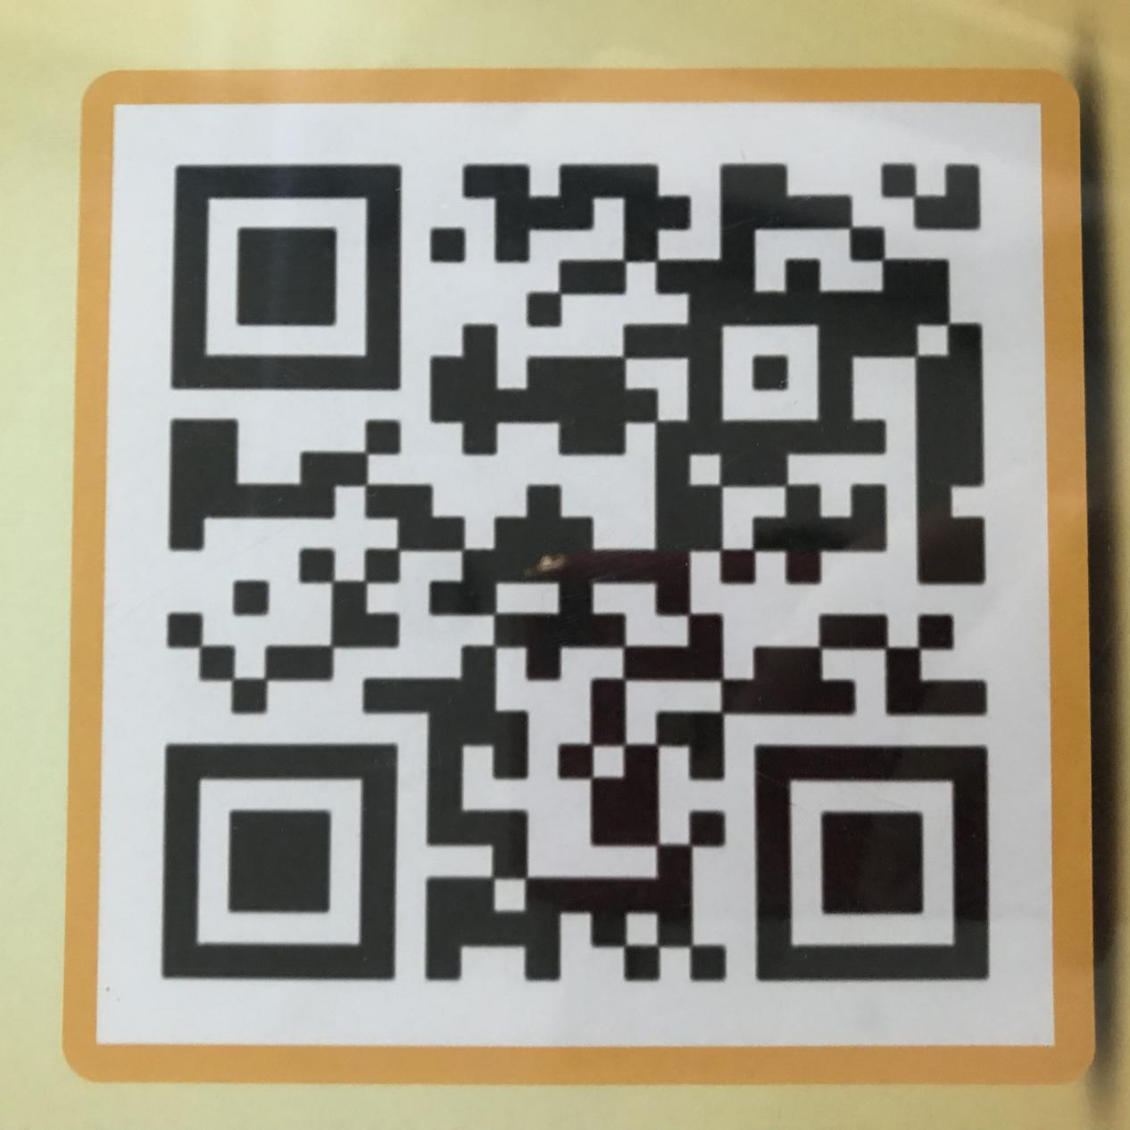

**附件三：厦国会教务处服务号相关信息（可提前关注，5月21日后进行绑定登录）**

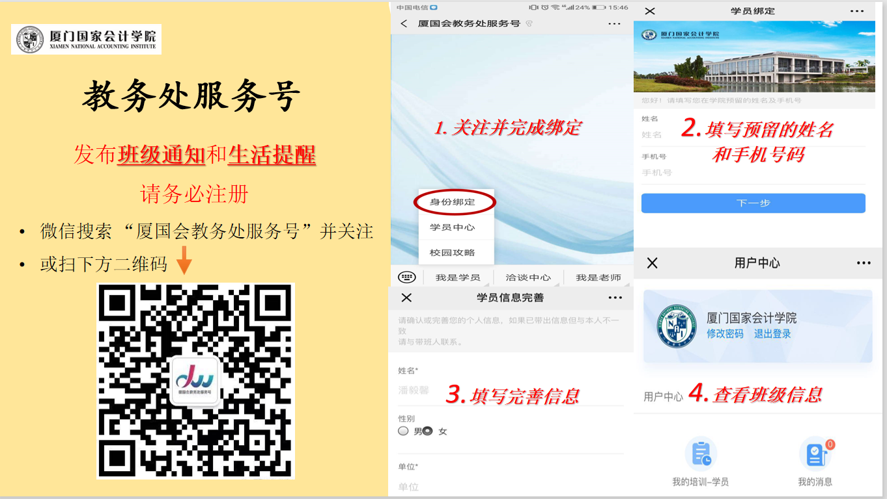

**附件四：学院平面图及抵达路线建议**

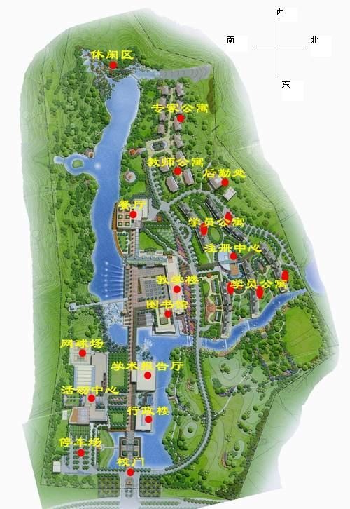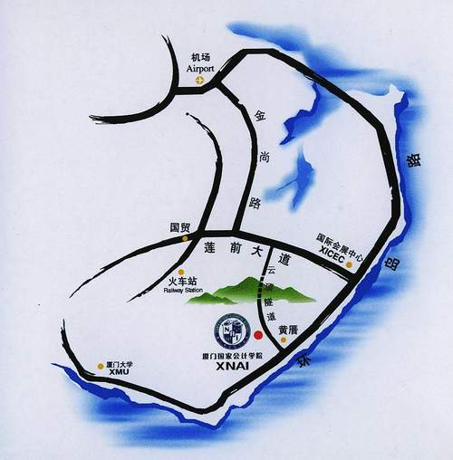

一、学院具体方位：厦门市云顶南路（离云顶隧道靠环岛南路出口约2公里处）

二、抵达学院路线建议

机场：机场——成功大道——云顶隧道——厦门国家会计学院（计程车40元左右，耗时20分钟左右）。

厦门北站：1、乘坐BRT快1线至瑞景商业广场，再转47路公交车。

2、出租车约100元。